监理工程日报
工程名称：兰考万华禾香板业8. 75MWp屋顶分布式项目
日 期 | 2023年 02月26日 |  | 星期天 | 天气情况 |  | 晴 |  | 温度2~11℃
施工部位 | 秸秆棚、切草间、主车间
出勤人数 | 施工人员：16人 管理人员：8人
施工机械 | 25T吊车一辆
工作情况 | 施工进度 情 况 | 组件安装、接地扁铁连接和固定 桥架打孔及穿线 逆变器支架安装 接地扁铁散料 焊接秸秆棚引下桥架支架
工作情况 | 施工质量 情 况
工作情况 | 安全生产 情 况 | 安全生产情况可控
工作情况 | 材料、设备进出场情况
工作情况 | 监理发出指令情况
工作情况 | 监理工作情况 | - 整理监理资料 2、巡视秸秆棚组件安装 3、巡视切草间接地扁铁连接和固定 4、巡视砂光车间桥架打孔及穿线 5、巡视主车间逆变器支架安装 6、巡视主车间接地扁铁散料
工作情况 | 设计变更、核定单情况
工作情况 | 现场需解决的问题
工作情况 | 疫情管控 | 无
填 报 人 | 王劲 |  |  |  | 审 核 人 |  | 王道春

监理工程日报影像
工程名称：兰考万华禾香板业8. 75MWp屋顶分布式项目
日 期 | 2023年02月26日 | 星期天 | 天气情况 | 晴 |  | 温度 2-11℃
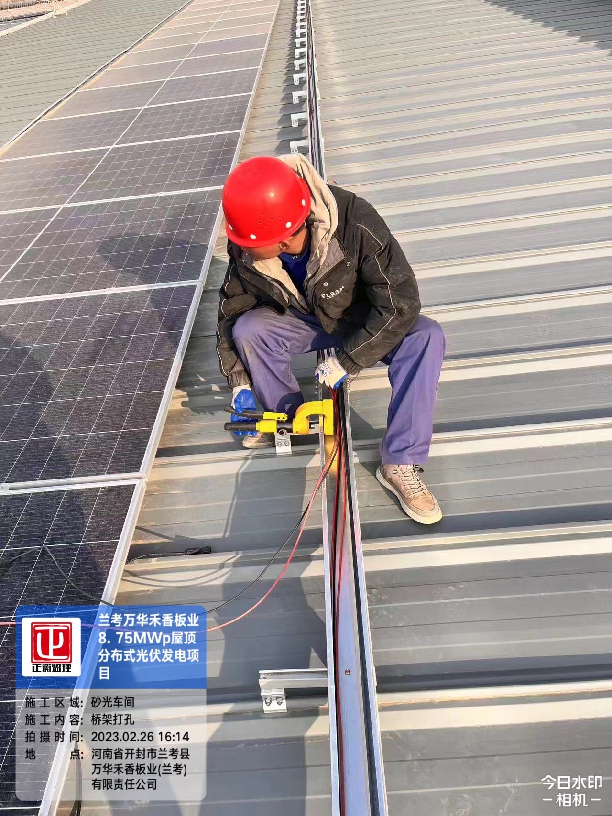
编 写 人 | 王劲 |  | 审 核 人 |  | 王道春

